附件5

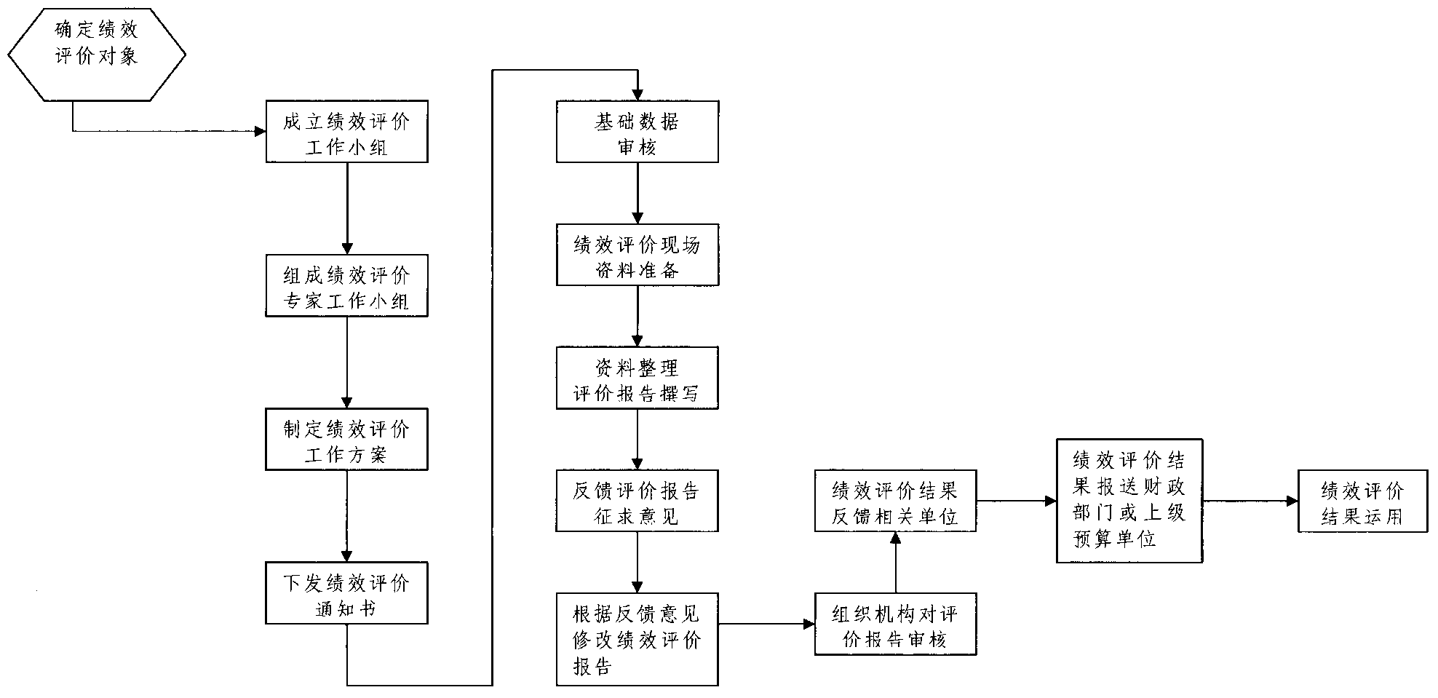
财政支出绩效评价工作流程图

